МУ «Грозненское РУО»

**Муниципальное бюджетное общеобразовательное учреждение**

**«СРЕДНЯЯ ОБЩЕОБРАЗОВАТЕЛЬНАЯ ШКОЛА C. НАГОРНОЕ**

**ГРОЗНЕНСКОГО МУНИЦИПАЛЬНОГО РАЙОНА»**

**(МБОУ «СОШ с. Нагорное»)**

МУ «Грозненски РУО»

**Муниципальни бюджетни юкъарадешаран хьукмат**

**«ГРОЗНЕНСКИ МУНИЦИПАЛЬНИ КIОШТАН**

**НАГОРНИ ЮЬРТАРА ЮККЪЕРА ЮКЪАРАДЕШАРАН ИШКОЛА»**

**(МБЮХЬ «Нагорни юьртара ЮЮИ»)**

Информация

о проделанной работе

по профилактике «Недели безопасности дорожного движения»,

в МБОУ «СОШ с. Нагорное»

Во исполнение приказа министерства образования и науки Чеченской Республики от 21.08.2020г №838-п «О проведении «Недели безопасности дорожного движения», а также по исполнению протокольных поручений Главы Чеченской Республики Р.А.Кадырова № 01-84 от 17.09.2014года о профилактике соблюдения правил дорожного движения, в МБОУ «СОШ с. Нагорное с 12.09.- 19.09.2020 года прошли мероприятия, по исполнению Плана мероприятий.

В школе издан приказ о проведении мероприятий по «Неделе безопасности дорожного движения» Согласно приказу составлен План работы в данном направлении.

Заместитель директора по ОБЖ Сатабаева А.Р. провела беседу с педагогическим коллективом по профилактике БДД и ДДТТ и инструктаж о мерах безопасности детей во время их перевозки на автобусе.

Старший инспектор ОПДН ОМВД России по Грозненскому району ЧР, Исмаилов М-Э.В. и инспектор ОПДН ОМВД России по Грозненскому району ЧР Дурдаева Р.Т., совместно с заместителем директора по ВР Гунашевой М.Ч. провели с учащимися 4 класса практическое занятие по профилактике безопасности дорожного движения на тему: «Соблюдение пешеходом правил дорожного движения», а также приняли участие в проведение конкурса по ПДД «Красный, желтый, зеленый».

Классные руководители в онлайн режиме провели для родителей обучающихся, консультации по вопросам предупреждения ДДТТ с использованием наглядностей. Также родители, которые совместно с классными руководителями, по графику сопровождают организованный выезд детей, проинформированы об обязательном применении ремня безопасности и детских удерживающих устройств в салоне автобуса.

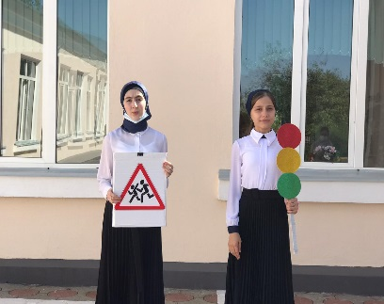 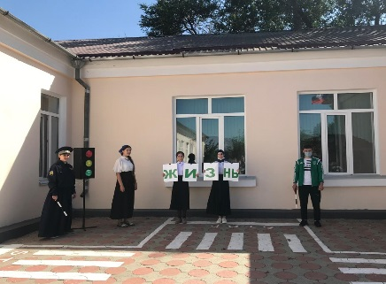 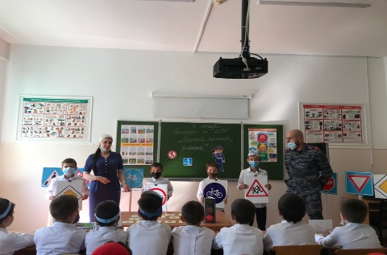

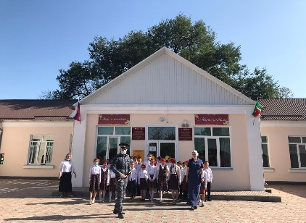 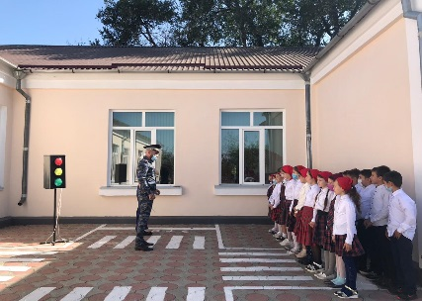 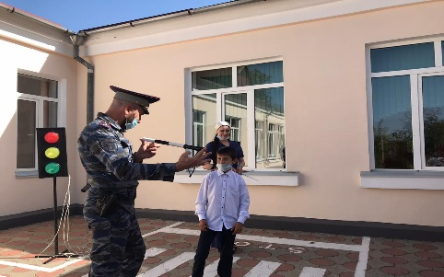

Работа в данном направлении продолжается.

Заместитель директора по ВР Гунашева М.Ч.